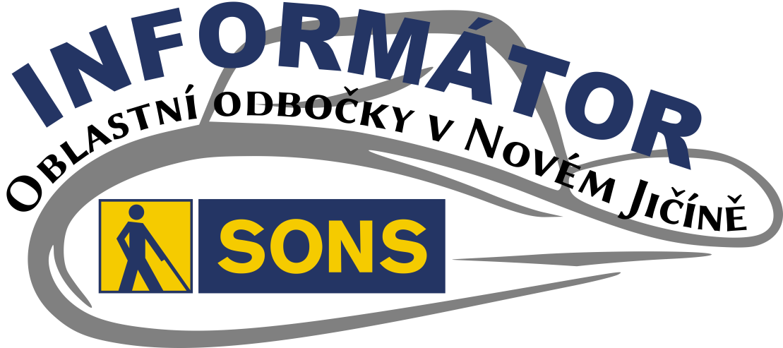
05/2018

str. | Termíny nejbližších akcí
3 | 29.11.18 | Výstava TGM a Frenštátsko
4 | 06.12.18 | Diskusní klub u kávy
 | 06.12.18 | Titanic v Beskydském divadle v N. Jičíně
5 | 13.12.18 | Předvánoční posezení
4 | 03.01.19 | Diskusní klub u kávy

Obsah

02 - Bílá pastelka
02 – Oblastní shromáždění
03 - TGM a Frenštátsko
04 - Diskusní klub u kávy
05 - Předvánoční posezení
06 - Připravujeme
06 - Právní poradna
09 - PF 2019

Milí čtenáři,
je to neuvěřitelné, ale rok 2018 se již chýlí ke konci a my jsme pro vás připravili poslední letošní Informátor.

Co se událo

Bílá pastelka
Říjen jsme, stejně jako každý předešlý rok připravovali především veřejnou sbírku Bílá pastelka. S její realizací nám již několik let pravidelně pomáhají studenti z novojičínského gymnázia a z Mendlovy zdravotní školy. V Kopřivnici se už podruhé a to velmi úspěšně zapojili skauti ze střediska Vanajvan. Tímto všem dobrovolníkům velmi děkujeme za pomoc a všem, kteří přispěli za finanční podporu. V letošním roce se nám podařilo vybrat 38 952,- korun.

Oblastní shromáždění
V listopadu proběhlo volební Oblastní shromáždění. Seznámili jsme se s hospodařením oblastní odbočky, uplynulými i chystanými aktivitami a zvolili jsme Oblastní radu pro následující volební období. I nadále se budeme snažit připravovat pro vás zajímavé výlety, exkurze, besedy a rekondiční pobyty. Seznamovat vás s novými kompenzačními pomůckami prostřednictvím prezentací jejich dodavatelů. Poskytovat vám sociálně právní poradenství a další služby. Na tomto shromáždění také proběhla prezentace nového mobilního telefonu pro nevidomé a slabozraké Blindshell Classic.

Pozvánky

Výstava TGM a Frenštátsko
Srdečně Vás zveme na komentovanou výstavu k 100. výročí vzniku České republiky, jejímž cílem je přiblížit dobu vzniku první republiky i vztahy Tomáše Garrigua Masaryka k Frenštátu pod Radhoštěm.
KDY: 29. listopadu 2018 od 10:00 (čtvrtek)
KDE: Muzeum Frenštát p. R.
Horní 220, 744 01 Frenštát p. R.
CENA: ZDARMA
- účastníci si hradí veřejnou dopravu a oběd
Doprava autobusem:
- 8:10 Nový Jičín, aut. st. 7
- 9:10 Kopřivnice, aut. st. 3
PŘIHLÁŠENÍ: do 27. listopadu (úterý)
- NUTNÉ - kvůli zajištění občerstvení
- novyjicin-odbocka@sons.cz
- 775 086 748 (H. Petrová)
Těšíme se na Vás Martin, Hanka a Petr

Diskusní klub u kávy
PROSINEC 2018
KDY: 6. prosince od 14:00 hodin (čtvrtek)
KDE: Klubovna SONS v Novém Jičíně
Sokolovská 617/9, 741 01 Nový Jičín
CENA: Dobrovolný příspěvek na občerstvení
PŘIHLÁŠENÍ: do 3. prosince (pondělí)
- NUTNÉ – kvůli občerstvení
- novyjicin-odbocka@sons.cz
- 775 086 748 (H. Petrová)
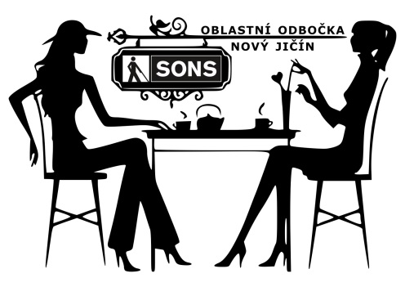
Tentokrát za námi přijde sociální pracovnice z Centra pro zdravotně postižené a občanské poradny v Novém Jičíně a upřesní nám, na jaké dávky od státu mají nárok osoby se zdravotním postižením a představí nám sociální služby poskytované touto organizací.
LEDEN 2019
KDY: 3. ledna od 14:00 hodin (čtvrtek)
KDE: Klubovna SONS v Novém Jičíně
Sokolovská 617/9, 741 01 Nový Jičín
CENA: Dobrovolný příspěvek na občerstvení
PŘIHLÁŠENÍ: během 2. ledna (středa)
- NUTNÉ – kvůli občerstvení
- novyjicin-odbocka@sons.cz
- 775 086 748 (H. Petrová)
První diskusní klub v roce 2019 se uskuteční ve čtvrtek 3. ledna, tradičně v klubovně SONS od 14:00 hodin. Svou účast hlaste během středy 2. ledna 2019.
Těšíme se na Vás Martin, Hanka a Petr

Předvánoční posezení
Přijďte ve čtvrtek 13. prosince od 14:00 hodin posedět, popovídat si, nasát vánoční atmosféru a ukončit s námi uplynulý rok do klubovny Centra pro zdravotně postižené v Novém Jičíně. Malé občerstvení bude připraveno, cukroví na ochutnání bude vítáno.
KDY: 13. prosince od 14:00 hodin (čtvrtek)
KDE: Centrum pro zdravotně postiž. MS Kraje
Sokolovská 617/9, 741 01 Nový Jičín
CENA: ZDARMA
PŘIHLÁŠENÍ: do 11. prosince do 12:00 (úterý)
- NUTNÉ - kvůli zajištění občerstvení
- novyjicin-odbocka@sons.cz
- 775 086 748 (H. Petrová)
Těšíme se na Vás Martin, Hanka a Petr

Připravujeme
Dále plánujeme setkání odboček opět v Muzeu Příbor, besedu s nevidomou cestovatelkou Zuzanou Habáňovou, návštěvu zámku v Kuníně, Internetový klub, pravidelné zdravotní cvičení a další akce. O všech Vás budeme včas informovat v pravidelných informátorech.

Právní poradna

Podmínky bezplatné právní pomoci
Jak získat právní pomoc advokáta,
i když na ni nemám?
Zákonem č. 258/2017 Sb. byl novelizován zákon o advokacii, do něhož byla mj. přidána nová ustanovení § 18a až 18d, která upravují možnost získání právní pomoci advokátů pro lidi s nízkými příjmy. Nové znění nabylo účinnosti 1. července 2018, pojďme si tedy představit, jaké podmínky pro získání právní pomoci advokáta platí.
Příjmovou hranicí osob, kterým je bezplatná právní pomoc advokátů určena, je průměrný měsíční příjem počítaný za šest kalendářních měsíců předcházejících žádosti nepřesahující trojnásobek životního minima jednotlivce nebo společně posuzovaných osob. U jednotlivce jde tedy o částku 10 230 Kč měsíčně, u společně posuzovaných osob hraje určitou roli jejich věk a zaopatřenost, o pravidlech výpočtu životního minima jsme již v našich článcích informovali. Pro vypočtení životního minima konkrétní rodiny doporučuji využít kalkulaček na webových stránkách. Z hlediska nevidomých přístupnou kalkulačku naleznete např. zde:
https://www.mpsv.cz/cs/11853
O bezplatnou právní pomoc je třeba zažádat Českou advokátní komoru (dále „ČAK“), a to na příslušném formuláři, který naleznete ve formátech PDF a DOC zde:
https://www.cak.cz/scripts/detail.php?id=19163
Fyzická osoba může žádat buď o bezplatnou právní poradu (podle § 18a), fyzická i právnická osoba pak mohou žádat o poskytnutí právní služby (podle § 18c).
Právní poradou rozumíme konzultaci v rozličných právních věcech, bez sepisování konkrétních podání, popř. bez zastupování před soudy či jinými institucemi.
Žádost o právní poradu
Pro žádost o právní poradu platí následující podmínky:
- průměrný měsíční příjem žadatele za posledních šest měsíců nepřesahuje trojnásobek životního minima;
- žadatel nemá ve věci, v níž žádá poradu, jiného zástupce (advokáta nebo notáře);
Příjmovou podmínku může ČAK z důvodů zvláštního zřetele hodných prominout.
Porada je limitována minimálně 30 minutami, maximum činí 2 hodiny za kalendářní rok, přičemž se započítává každých započatých 30 minut.
Za podání žádosti zaplatí žadatel 100 Kč, od poplatku jsou však osvobozeny následující kategorie osob:
- cizinci umístění v cizineckých zařízeních`
- držitelé průkazu ZTP nebo ZTP/P;
- osoby pobírající dávky systému pomoci v hmotné nouzi;
- osoby mladší 15 let;
- příjemci příspěvku na péči ve III. a IV. stupni, resp. osoby o příjemce takového příspěvku pečující.
V případě kladného vyřízení žádosti se nevydává rozhodnutí, přidělí se rovnou advokát, v případě záporného stanoviska se rozhodnutí vydá. Proti tomuto rozhodnutí není možné podat odvolání, v úvahu by připadala toliko správní žaloba.
Žádost o právní službu (§ 18c)
Zde se posuzuje nejen příjmová situace, ale i majetkové poměry žadatele. Tuto službu bude možné žádat jen v případech, kdy bezplatnou pomoc nestanoví samotný soud, ale je možné ji žádat ve všech třech oblastech soudnictví, tedy občanskoprávním, správním i trestním.
Kromě již zmíněného rozdílu spočívajícího ve zkoumání majetkových poměrů, je dalším podstatným rozdílem také to, že žadatel bude muset ČAK doložit, že se pokusil požádat o právní pomoc v téže věci postupně dva advokáty, kteří mu své služby poskytnout odmítli.
ČAK žádosti nevyhoví tehdy, dojde-li k závěru, že jde o šikanozní uplatňování práva, zneužívání práva, atp. Ale i v případě kladného rozhodnutí ČAK určí rozsah pomoci, její konkrétní podmínky. Navíc má právo kdykoliv během řízení, vyšlo-li by najevo, že majetkové nebo příjmové poměry žadatele se zlepšily, byly nepravdivě uvedeny, určení advokáta zrušit.
ČAK si povede vlastní seznam žadatelů o bezplatnou právní pomoc, záznamy o každém žadateli budou uchovávány po dobu tří let. Podstatné je, že na rozdíl od předcházející úpravy neponese náklady na bezplatné právní pomoci sama ČAK, ale náklady bude komoře, resp. advokátům hradit stát.

PF 2019
Milí čtenáři, všem Vám přejeme klidné prožití předvánočního času bez stresu, spěchu a nervozity. Krásné prožití svátků vánočních, veselé rozloučení s rokem 2018 a do roku 2019 především hodně zdraví, klidu a pohody.

Naši činnost v roce 2018 podpořily
Moravskoslezký kraj, města Bílovec, Frenštát pod Radhoštěm, Kopřivnice, Nový Jičín, Odry, Příbor, městysy Spálov a Suchdol nad Odrou, obce Bartošovice, Heřmanice u Oder, Hodslavice, Jeseník nad Odrou, Kunín, Libhošť, Mořkov, Rybí, Skotnice, Spálov, Starý Jičín, Šenov u Nového Jičína, Tichá, Ženklava a společnost Pila Příbor, s.r.o.
Přijímáme dobrovolníky
pro pomoc nevidomým a slabozrakým.
Informace zájemcům o dobrovolnictví nebo o službu dobrovolníků poskytne – oblastní koordinátor
dobrovolníků Petr Jasinský tel.: 778 768 381.
KONTAKTNÍ A REDAKČNÍ ÚDAJE
- Sjednocená organizace nevidomých a slabozrakých České republiky, zapsaný spolek (SONS ČR, z. s.)
- Oblastní odbočka v Novém Jičíně
- Sokolovská 617/9, 741 01 Nový Jičín
- IČ: 65399447, DIČ: CZ 65399447
- Bankovní spojení: 212092074/0300 - ČSOB - N. Jičín
- web.: www.sonsnj.cz, mobil: 776 488 164 (Hyvnar)
- e-mail: novyjicin-odbocka@sons.cz
- budova u autobusového nádraží, 1. patro na konci schodiště vpravo.
PORADENSKÉ HODINY A PŮJČOVNA
KOMPENZAČNÍCH POMŮCEK:
Pondělí: 8:00-12:00 a 12:30-16:30
Středa: 8:00-12:00 a 12:30-16:00
Jinak po předchozí domluvě.
Neprodejná tiskovina

